Информация «Город мастеров: приумножаем и храним наследие предков»
в рамках недели эстетической грамотности "Путешествие в мир мастеров" согласно плану УМЦ прошел 3 день "День эстетики". Для учащихся 8 классов прошло внеклассное мероприятие "Лоскутное шитье".
Цель: способствовать формированию умений изготавливать изделия из лоскутков ткани, методом складывания, группирования и подбора цветовых сочетаний;
учить работать с шаблонами, выкраивать детали изделий из ткани;
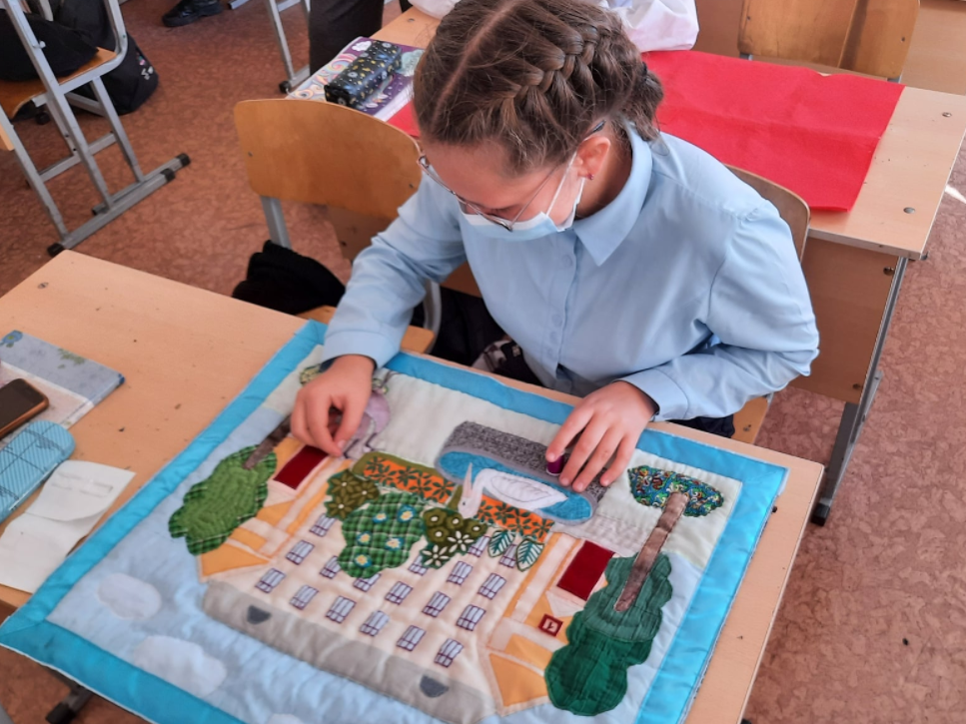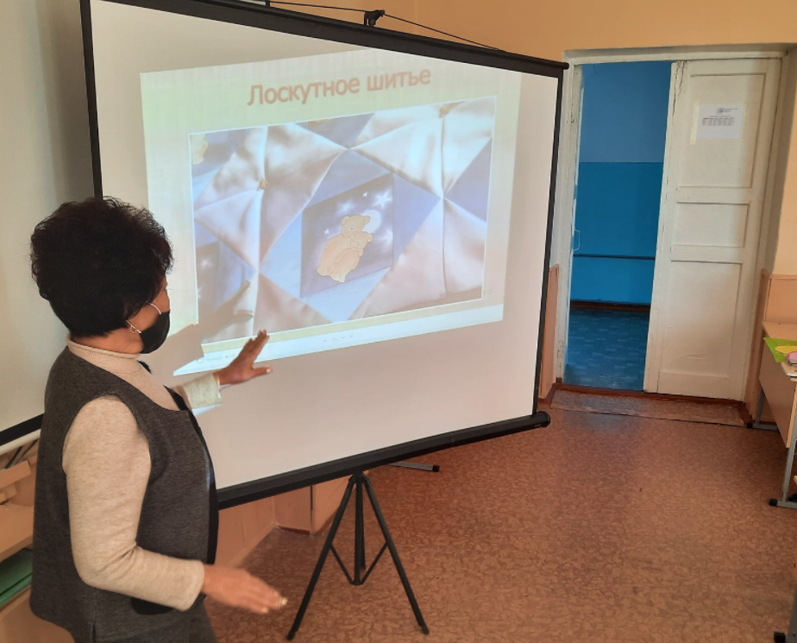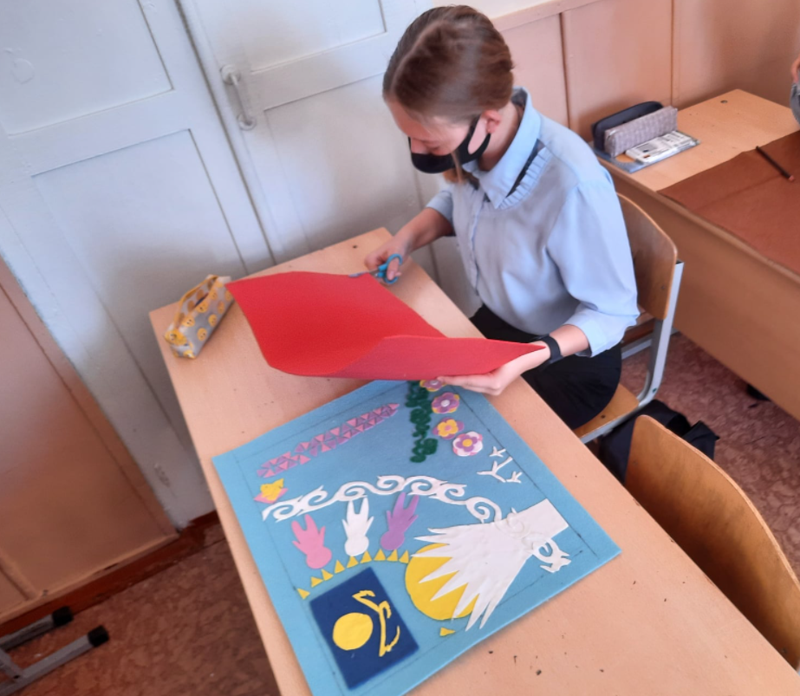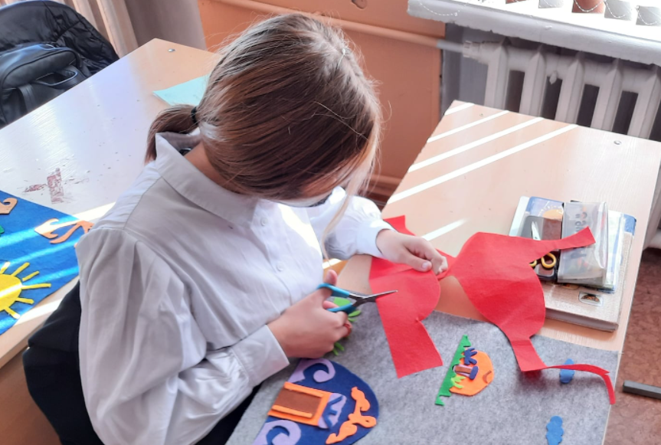научить изготавливать и пользоваться шаблонами для раскроя элементов орнамента;

